ЧЕЛЯБИНСКАЯ ОБЛАСТЬ

АДМИНИСТРАЦИЯ
ЗЛАТОУСТОВСКОГО ГОРОДСКОГО ОКРУГА
РАСПОРЯЖЕНИЕ

03.03.2025 г. | № | 652-р/АДМ
г.Златоуст
Об увеличении окладов (должностных окладов, ставок заработной
платы) технических работников
и обслуживающего персонала
органов местного самоуправления
и отраслевых органов администрации Златоустовского городского округа

В соответствии с Федеральным законом от 06 октября 2003 г. № 131-ФЗ «Об общих принципах организации местного самоуправления в Российской Федерации», решением Собрания депутатов Златоустовского городского округа от 30 декабря 2005 г. № 98-ЗГО «Об утверждении Положения об органах местного самоуправления Златоустовского городского округа»:
1. Органам местного самоуправления и отраслевым органам администрации Златоустовского городского округа подготовить и внести необходимые изменения в муниципальные правовые акты администрации Златоустовского городского округа в части увеличения окладов (должностных окладов, ставок заработной платы) технических работников и обслуживающего персонала органов местного самоуправления и отраслевых органов администрации Златоустовского городского округа на 20 процентов
с 01 января 2025 года с округлением до целого рубля в сторону увеличения.
2. Руководителям органов местного самоуправления и отраслевых органов администрации Златоустовского городского округа внести необходимые изменения в муниципальные правовые акты и локальные акты
по оплате труда работников, указанных в пункте 1 настоящего распоряжения,
и обеспечить им своевременную выплату заработной платы за счет средств бюджета Златоустовского городского округа.
3. Пресс-службе администрации Златоустовского городского округа (Валова И.А.) разместить настоящее распоряжение на официальном сайте Златоустовского городского округа в сети «Интернет».
4. Организацию выполнения настоящего распоряжения возложить
на Финансовое управление Златоустовского городского округа (Царькова Т.Н.).
5. Контроль за выполнением настоящего распоряжения возложить
на заместителя главы Златоустовского городского округа по имуществу
и финансам Дьячкова А.А.

Глава  Златоустовского городского округа | 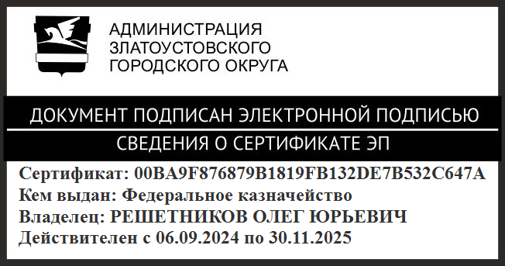 | О.Ю. Решетников

